**Ejercicio CSS Bootstrap - Hoja 5.5**

1. Reproduce la siguiente página Web con botones:

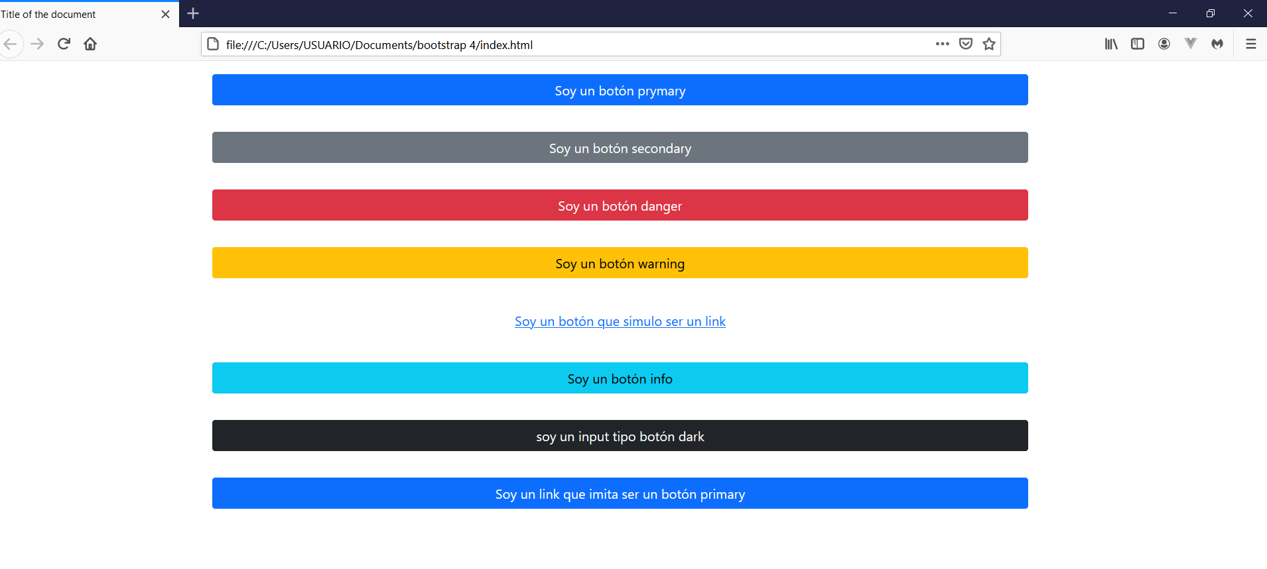

Offset de 2 grillas: offset-sm-2.

Margen entre botones arriba y abajo: my-3.

<body>

<div class="container-fluid">

<div class="row col-sm-8 offset-2">

<div class="row my-3">

Tipos de botones:

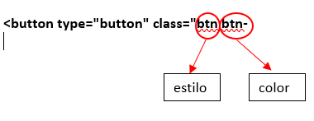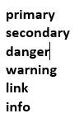

Input de tipo botón:

<**input type="button" class="btn btn-dark"** value="Soy un input tipo botón dark" />

Link que imita ser un botón:

<**a href="#" role="button" class="btn btn-primary"**>Soy un link que imita ser un botón primary</a>

NOTA: Solo se puede usar lo visto hasta ahora en el módulo. Debe haber un archivo “html” por cada ejercicio.